7. september 2020
M/S Museet for Søfart indtræder i Dansk Erhvervs bestyrelse
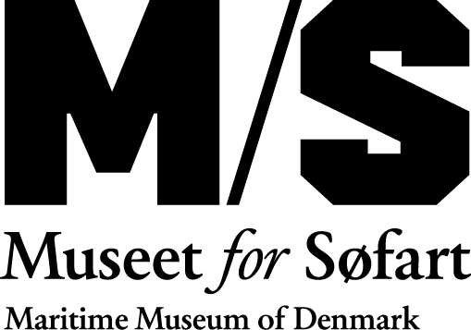

I forbindelse med Dansk Erhvervs generalforsamling i dag, er direkør Ulla Tofte fra M/S Museet for Søfart indtrådt i bestyrelsen. Det er første gang nogensinde at et museum får plads i DEs bestyrelse og det vidner om, at kultur er kommet på dagsordenen – også som en økonomisk faktor:

”I Dansk Erhverv ser vi kultur og erhverv som forudsætningerne for hinanden. At Ulla Tofte træder ind i bestyrelsen, ser vi som en stor styrkelse af Dansk Erhverv, og vi ser meget frem til Ulla Toftes bidrag i bestyrelsesarbejdet på vigtige, samfundsmæssige agendaer for dansk kultur- og erhvervsliv.” udtaler adm. Direktør for Dansk Erhverv, Brian Mikkelsen.
Ulla Tofte glæder sig på kulturlivets vegne over at det nu anerkendes, at kulturen har en betydning for erhvervsliv og samfundsudvikling:
”Kulturens store betydning for det enkelte menneske er velkendt, men det er utroligt dejligt at kulturens positive bidrag til samfundsøkonomien i bredere forstand nu også anerkendes” siger Ulla Tofte og tilføjer ”Dansk Erhverv har gennem de sidste par år haft øget fokus på kultur, turisme og kreative erhverv og jeg glæder mig meget til at bidrage til denne denne dagsorden i bestyrelsen”.

Kontakt: Ulla Tofte tlf 20700146, mail ut@mfs.dk

M/S Museet for Søfart åbnede i 2013 og er tegnet af Bjarke Ingels. Museet ligger i en gammel dok ved siden af Kronborg og besøges hvert år af mere end 100.000 gæster heraf en stor del internationale turister. Museet er Danmarks nationale søfartsmuseum og har tætte relationer til den maritime branche.

